Отчет по лаборатоной работе №5.

Дисциплина: Архитектура компьютера.

Рыжкова Ульяна Валерьевна.

Содержание

# 1 Цель работы

Освоение процедуры компиляции и сборки программ, написанных на ассемблере NASM.

# 2 Выполнение лабораторной работы

1. Создадим каталог для работы с программами на языке ассемблера NASM и перейдем в него.

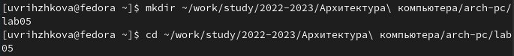

Рис. 1: Создание каталога.

1. Создадим текстовый файл с именем hello.asm и откроем его.

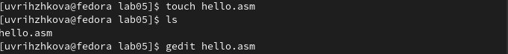

Рис. 2: Создание текстого файла

1. Введем необходимый текст в файл.

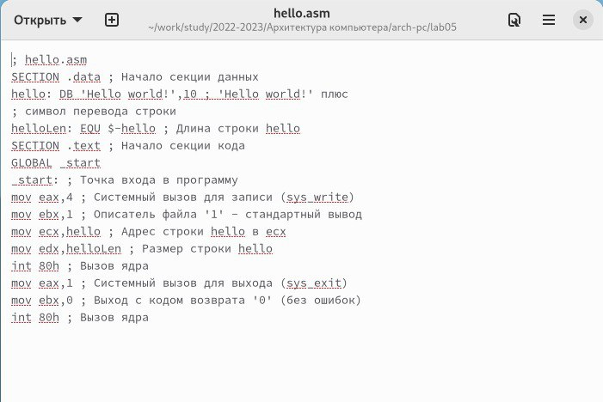

Рис. 3: Текст в файле hello.asm.

1. Оттранслируем текст программы.



1. Скомпилируем исходный файл lab05.asm в obj.o.



1. Выполним компоновку объектного файла.





1. Запустим созданный файл.

Рис. 4: Запуск файла.

Рис. 4: Запуск файла.

# 3 Выполнение самостоятельной работы

1. Скопируем файл hello.asm и переименуем в lab05.asm.

Рис. 5: Копирование файла.

Рис. 5: Копирование файла.

1. Откроем файл с помощью команды gedit.

Рис. 6: Открытие файла lab05.asm.

Рис. 6: Открытие файла lab05.asm.

1. Введем необходимый текст в файл.

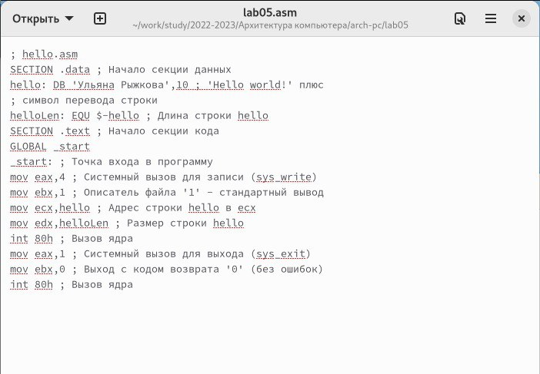

Рис. 7: Текст в файле lab05.asm.

1. Оттранслируем текст программы.



1. Скомпилируем исходный файл lab05.asm в obj.o.



1. Выполним компоновку объектного файла.





1. Запустим созданный файл.



1. Скопируем файлы hello.asm и lab05.asm в локальный репозиторий.

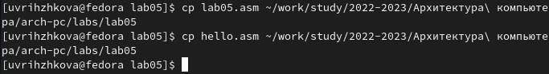

Рис. 8: Копирование

1. Загрузим файлы на github.

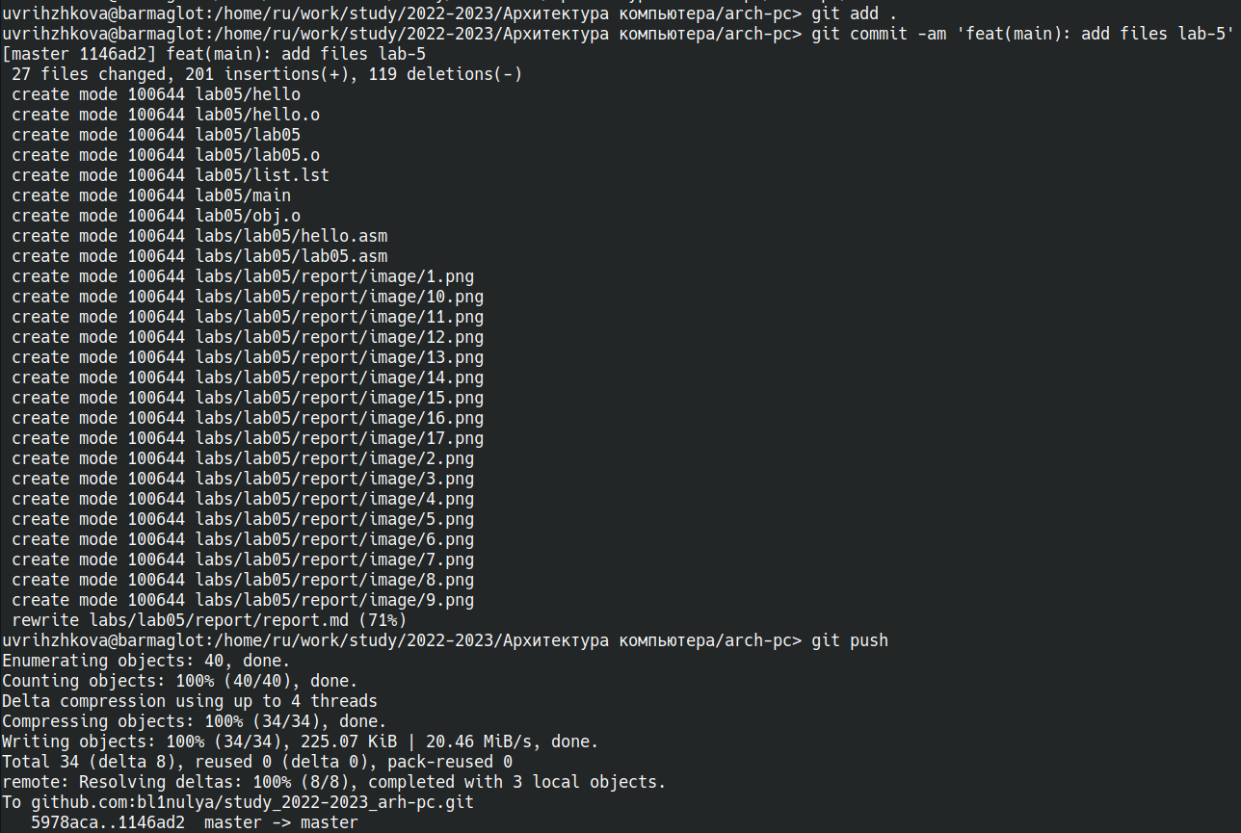

# 4 Выводы

Я освоила процедуру компиляции и сборки программ, написанных на ассемблере NASM.